PRIOPĆENJE ZA MEDIJE

SVEČANOST DODJELE POVELJE DOPISNE ČLANICE HRVATSKE AKADEMIJE ZNANOSTI I UMJETNOSTI JADRANKI GVOZDANOVIĆ

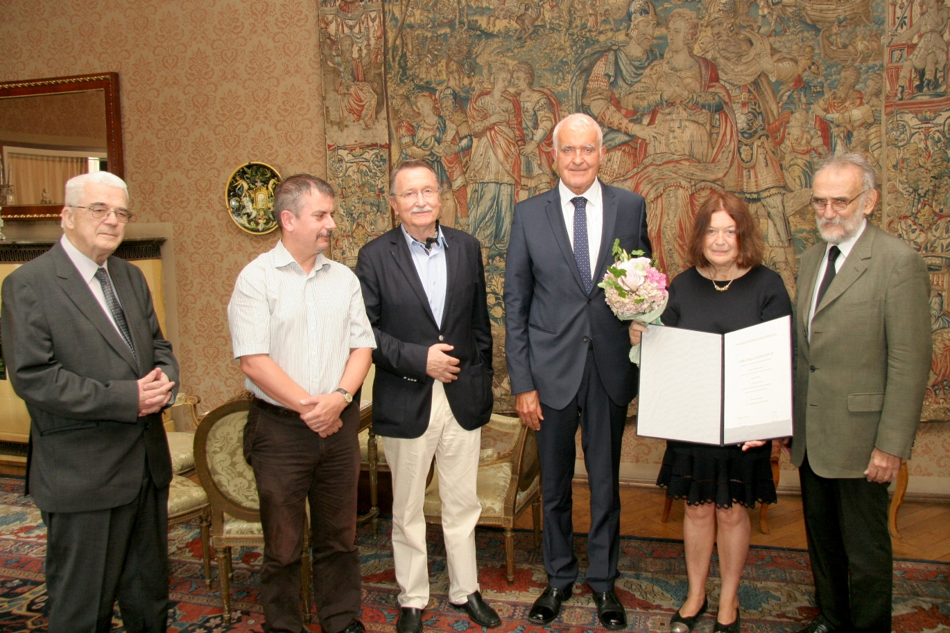

Zagreb, 3. srpnja 2018. – U palači Hrvatske akademije znanosti i umjetnosti u utorak 3. srpnja održana je svečanost dodjele povelje dopisne članice HAZU prof. dr. sc. Jadranki Gvozdanović, uglednoj hrvatskoj slavistici svjetskog glasa. Povelju joj je uručio predsjednik HAZU akademik Zvonko Kusić, budući da nije bila u mogućnosti osobno nazočiti svečanosti proglašenja novih članova Hrvatske akademije održanoj 14. lipnja.
Uz akademika Kusića na svečanosti su bili i potpredsjednik Hrvatske akademije akademik Velimir Neidhardt, glavni tajnik HAZU akademik Pavao Rudan, tajnik Razreda za filologiju akademik August Kovačec i akademik Ranko Matasović.
Kako stoji u odluci o izboru za dopisnu članicu HAZU, Jadranka Gvozdanović svrstava se među vodeće hrvatske slaviste i lingviste koji djeluju u inozemstvu. Od 2003. redovita je profesorica na Odsjeku za slavistiku Sveučilišta u Heidelbergu, a bila je i profesorica na Sveučilištu u Mannheimu (1997.–2003.) i na Sveučilištu u Amsterdamu (1970.–1997.). Bila je i dekanica Filozofskog fakulteta Sveučilišta u Mannheimu (2000.–2003.), a u razdoblju 2008.–2011. Prodekanica Fakulteta za suvremene jezike i književnosti Sveučilišta u Heidelbergu. Do ove godine bila je članica Senata Sveučilišta u Heidelbergu i povjerenica za pitanja ravnopravnosti toga sveučilišta.
Godine 2017. dobila je od rektora Sveučilišta u Heidelbergu počasnu titulu Seniorprofessorin, a to je titula koja se dodjeljuje samo iznimnim profesorima. Time je postala prva nositeljica te titule na Fakultetu za suvremene jezike i književnosti Sveučilišta u Heidelbergu.
Prof. dr. Gvozdanović urednica je serije Empirie und Theorie der Sprachwissenschaft kod uglednog izdavača Carla Wintera u Heidelbergu, članica je više međunarodnih slavističkih i lingvističkih udruženja te je od 2017. članica znanstvenoga odbora Međunarodne konferencije o povijesnoj lingvistici (International Conference on Historical Linguistics). Za svoj je rad dobila važna priznanja, među kojima se ističe nagrada za najbolju knjigu u slavenskoj lingvistici Američkog udruženja predavača slavenskih i istočnoeuropskih jezika za knjigu Celtic and Slavic and the Great Migrations (2010.). Kao znanstvenica ostvarila je značajne rezultate u cijelom nizu filoloških disciplina: slavistici, kroatistici, indoeuropeistici, dijakronijskoj lingvistici i jezičnoj tipologiji. Također je istaknuti stručnjak za hrvatsku i slavensku akcentologiju te proučavanje jezične tipologije. Bavi se i slavenskom aspektologijom te dodirima slavenskih jezika s drugim indoeuropskim jezicima.
Prof. dr. sc. Jadranka Gvozdanović svrstava se u naše najsvestranije lingviste. Objavila je do sada tri samostalne znanstvene monografije i šest knjiga kojima je bila urednica te 97 znanstvenih i stručnih članaka na hrvatskom, slovenskom, ruskom, njemačkom, nizozemskom i engleskom jeziku. Kao redovita profesorica i prodekanica na jednom od najuglednijih njemačkih sveučilišta, svojim angažmanom u različitim slavističkim i lingvističkim organizacijama stekla je golem međunarodni ugled i postala jednim od najpoznatijih imena u svjetskoj slavistici.

Marijan Lipovac
Ured za odnose s javnošću i medije HAZU

